### I этап – фронтальное обследование

#### Задание 1.

**Цель: в**ыявить умение передавать форму фигуры (вычерчивать равную или подобную фигуру, соблюдая пропорции между элементами фигуры). Кроме этого, задание позволяет судить о твердости руки ребенка, умении рисовать прямолинейные отрезки, рисовать углы, не округляя их.

**Текст задания**. Посмотрите сюда (*указывается рисунок к заданию*). Здесь вы будете выполнять задание. Внутри маленькой рамочки вы видите фигуру. Рассмотрите ее на своих листах. Возьмите карандаш. Нарисуйте похожую фигуру в большой рамочке (*учитель обводит указкой большую рамочку*).

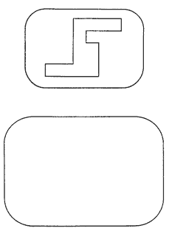

*Оценка выполнения задания:*

*3 балла* – изображена подобная или равная фигура, пропорции между элементами фигуры в основном сохранены;

*2 балла* – изображена подобная или равная фигура, пропорции слегка изменены, но не все углы прямые, не везде соблюдается параллельность линий. Этот же балл ставится, если общая форма фигуры схвачена хорошо, но пропорции между элементами фигуры существенно изменены, однако все углы прямые и параллельность соблюдена;

*1 балл* – существенно изменены пропорции между элементами фигуры; общая форма фигуры схвачена плохо;

*0 баллов* – не схвачена общая форма фигуры, но изображена какая-то замкнутая линия.

В случае, если фигура изображена нетвердой рукой, ставится значок "–" в дополнение к баллу.

#### Задание 2

**Цель:** выявить умение ориентироваться на плоскости (влево, вправо, вверх, вниз). Вместе с тем проверяется умение пересчитывать клеточки.

**Текст задания**. Задание будете выполнять на клетчатой бумаге (*указывается место для выполнения задания*).

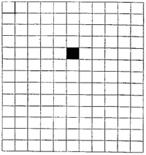

1. Возьмите красный карандаш, отсчитайте от черной клеточки вправо четыре клеточки и пятую закрасьте красным карандашом.

2. Возьмите синий карандаш. От красной клетки отступите вниз через две клеточки и третью закрасьте синим карандашом.

3. Возьмите зеленый карандаш и клеточку, расположенную слева от синей и через одну клеточку от нее, закрасьте зеленым карандашом.

4. Возьмите желтый карандаш. Отсчитайте от зеленой клетки вверх пять клеток и шестую закрасьте желтым карандашом.

*Оценка выполнения задания:*

*3 балла* – все выполнено верно;

*2 балла* – выполнено верно 2–3 пункта задания;

*1 балл* – выполнен верно только 1 пункт задания (допущены ошибки в направлении, счете, начале отсчета);

*0 баллов* – задание не выполнено.

В случае, если клетки плохо раскрашены, в дополнение к баллу ставится "–".

#### Задание 3

**Цель:** выявить умение выбрать и выполнить операцию сложения и вычитания; соответственно правильному пониманию текста задачи, перейти от числа к соответствующему конечному множеству предметов (кружков, квадратов).

**Текст задания.** Здесь вы будете выполнять третье задание (*указывается место для выполнения задания*).

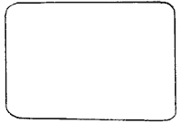

Посмотрите на свои листки. Послушайте задание.

1. На полянке играют 3 девочки и 2 мальчика. Сколько детей играют на полянке? Нарисуйте столько кружков, сколько детей играют на полянке. (*Текст задачи можно повторить.*)

2. В машине ехали 6 человек. Двое вышли из машины. Рядом с кругами нарисуйте столько квадратов, сколько человек осталось в машине. (*Текст задачи можно повторить.*)

*Оценка выполнения задания:*

*3 балла* – выполнены верно обе задачи;

*2 балла* – одна задача выполнена верно, есть попытка решать вторую задачу, но число кружков или квадратов неверное;

*1 балл* – выполнена верно только одна задача, попыток выполнить вторую задачу нет;

*0 баллов* – есть попытка решить одну задачу, но число кружков или квадратов неверное.

#### Задание 4

**Цели:** выявить уровень интуитивных топологических представлений, понимания терминов "внутри", "вне"; выявить способность правильно понимать высказывание, например: "Отметьте точку внутри квадрата, но вне круга".

**Текст задания**. Посмотрите на доску (*учитель чертит на доске треугольник*). Я начертила треугольник (*отмечает точку внутри треугольника*). Я отметил точку внутри треугольника (*отмечает точку вне треугольника*). Я отметил точку вне треугольника. Теперь посмотрите на этот чертеж (*указывается чертеж к заданию*). На своих листках найдите круг, найдите квадрат.

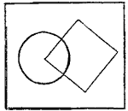

1. Возьмите синий карандаш и отметьте точку внутри круга, но вне квадрата.

2. Возьмите красный карандаш и отметьте точку внутри квадрата, но вне круга.

3. Возьмите зеленый карандаш и отметьте точку, которая была бы расположена и внутри круга, и внутри квадрата.

4. Возьмите простой карандаш и отметьте точку, которая расположена и вне круга и вне квадрата".

*Оценка выполнения задания:*

*3 балла* – все выполнено верно;

*2 балла* – выполнено верно 2–3 пункта задания;

*1 балл* – выполнен верно только 1 пункт задания;

*0 баллов* – задание не выполнено.

#### Задание 5

**Цели:** выявить умение сравнивать множества по числу элементов; выявить знание способа сравнения двух множеств по числу элементов (вне зависимости от навыка счета).

**Текст задания.** Найдите у себя на листках рисунок, на котором изображены круги и треугольники (*указывается рисунок к заданию*). Чего больше: кругов или треугольников? Если кругов больше, то нарисуйте рядом еще один круг. Если треугольников больше, то нарисуйте еще один треугольник.

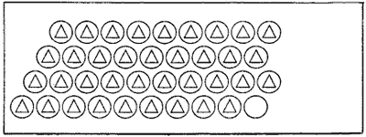

*Оценка выполнения задания:*

*3 балла* – сравнение проведено верно;

*0 баллов* – сравнение проведено неверно.

#### Задание 6

**Цель:** выявить умение классифицировать, умение находить признаки, по которым произведена классификация.

**Текст задания.** Рассмотрите эти два рисунка (*указываются рисунки к заданию*). На одном из этих рисунков нужно нарисовать белочку. Подумайте, на каком рисунке вы бы ее нарисовали. От белочки к этому рисунку проведите карандашом линию.

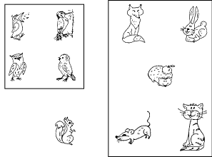

*Оценка выполнения задания:*

*3 балла* – линия проведена правильно (к зверям);

*2 балла* – линия проведена к птицам;

*0 баллов* – задание не выполнено.

#### Задание 7

**Цель:** проверить состояние фонематического слуха, фонематического восприятия.

**Текст задания.** Посмотрите на расположенные на листе картинки, видите, под ними есть небольшие кружочки. Вам нужно будет самостоятельно назвать каждую картинку. Если в названии картинки есть звук [с], то нужно зачеркнуть кружок под ней. Первая картинка "солнце", в слове "солнце" есть звук [с], значит, нужно зачеркнуть кружок. А теперь приступайте к самостоятельному выполнению задания.

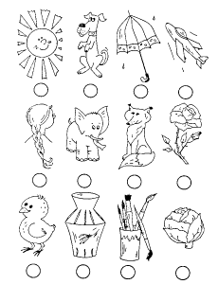

*Оценка выполнения задания:*

*3 балла* – правильное выполнение задания;

*2 балла* – выделен звук только из позиции начала слова; ошибочного выделения других звуков нет;

*1 балл* – наличие ошибок (отсутствует дифференциация звуков [с]-[з]);

*0 баллов* – отсутствие дифференциации звуков [с]-[з], [с]-[ц], [с]-[ш] или полное непринятие задания.

#### Задание 8

**Цель:** выявить степень овладения звуковым анализом на уровне определения количества звуков в слове.

**Текст задания.** Вы видите "домик" с тремя окошками и рядом с ним картинки. Каждое окошко – звук в слове. Назовите тихонько все картинки и подумайте, в каком слове три звука. Эту картинку соедините линией с домиком.

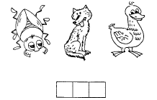

*Оценка выполнения задания:*

*3 балла* – правильное выполнение задания;

*2 балла* – наличие ошибок в один звук;

*0 баллов* – непринятие задачи, полное отсутствие соответствия количества звуков в слове и количества "окошечек".

### II этап – индивидуальное обследование

Индивидуальное обследование проводится с использованием листа, на котором ребенок выполнял задания в процессе группового обследования. Ответы ребенка записываются на этом листе рядом с заданием.

#### Задание 5-И

Если ребенок ошибся в выполнении задания 5 в групповой работе, ему необходимо повторить задание и спросить: "Почему ты думаешь, что кругов (треугольников) больше?"

Если объяснение правильное: "Один круг лишний", "В каждом круге есть треугольник, а в этом – нет", по-видимому, ошибка связана с недостаточным вниманием к формулировке задания, и вы сразу изменяете оценку, полученную в ходе группового обследования, ставите 2 балла.

В случае неправильного ответа или его отсутствия необходимо дать ребенку более простое аналогичное задание (5 кругов, 6 треугольников) и спросить: "Чего больше?"

Если ребенок выполнил задание и верно дал объяснение, то вместо первоначальной оценки вы ставите ему 2 балла. Если задание выполнено верно, но не дано объяснение, ставите 1 балл, если задание не выполнено и не объяснено, оценка не изменяется.

#### Задание 6-И

Если ребенок ошибся при выполнении задания 6 во фронтальном обследовании, необходимо выяснить причину ошибки. Это делается с помощью вопроса: "Почему ты провел линию от белочки к этому рисунку?" Если ученик говорит: "Я ошибся! Надо было провести линию от белочки к зверям", вы еще раз спрашиваете: "Почему ты думаешь, что надо провести линию от белочки к зверям?" В случае ответа: "Белка не птица" (или другого ответа, связанного с существенным признаком классификации) – изменяете оценку, полученную в ходе группового обследования (ставите 2 балла).

Если объяснение дается с опорой на внешние признаки ("Чтобы на каждом рисунке было по 5 предметов" или "Птицы и белки живут на деревьях"), вы изменяете оценку, полученную в ходе группового обследования, ставите 1 балл. Если ребенок не может объяснить своих действий, оценка не изменяется – 0 баллов.

#### Задание 7-И

Если в ходе выполнения групповой работы ребенок допустил ошибки в определении картинок, названия которых содержат звук [с], следует дать ему более простые задания.

1. Самостоятельно назвать слово с заданным звуком: "Скажи слово со звуком [с]".

2. Вернуться к заданию 7 групповой работы и показать картинки, названия которых содержат звук [с]: "Называй каждую картинку. Если в названии есть звук [с], покажи эту картинку".

Если ребенок отобрал только картинки, в названиях которых звук [с] находится в начальной позиции, учитель говорит ему: "Ты верно выбрал эти картинки, но некоторые ты пропустил. Сейчас послушай, я назову картинки еще раз, а ты будешь говорить, есть звук [с] или нет". Учитель должен слегка интонационно выделять звук [с] при произнесении слов.

Если при первой самостоятельной попытке ребенок показал наряду с картинками, названия которых содержат звук [с], картинки, названия которых содержат звук [з] или [ш], нужно сказать ему: "Ты старался, но среди картинок, которые ты выбрал, есть лишние; сейчас я буду называть все отмеченные тобой картинки, а ты будешь говорить – есть звук [с] или нет, можешь после меня повторять слова". При произнесении слов интонационно выделяются звуки [с], [з], [ш].

Если ребенок самостоятельно выделил звук в начале слова, а из позиции середины и конца слова выделил звук после произнесения учителем этого слова с интонационным выделением заданного звука, то оценка группового обследования меняется, ставится 2 балла.

Если ребенок выделяет нужный звук с помощью учителя только в начале слова и не различает звуки [ш]-[ж], [ш]-[с] в собственном произношении, а только при восприятии образца учителя, ставится 1 балл. За отсутствие дифференциации звуков [ш]-[ж], [ш]-[с] даже при восприятии образца учителя; за непринятие задания ставится 0 баллов.

#### Задание 8-И

Детям, не справившимся в ходе групповой работы с заданием 8, предлагается дополнительное задание. "В слове "мак" три звука. Посмотри, я скажу слово и покажу, где "живет" каждый звук". Учитель медленно произносит слово "мак", ведя указкой по схеме звукового состава слова.

http://nsc.1september.ru/2002/03/10.gif

Затем учитель предлагает ребенку назвать каждую картинку к заданию 8 (жук, волк, утка) и сказать, какое из слов живет в этом домике.

Если ребенок затрудняется с ответом, учитель вместе с ребенком произносит каждое слово и ведет указкой по схеме звукового состава слова. Затем спрашивает: "Какое слово живет в этом домике?"

Если ребенок самостоятельно справляется с заданием, то оценка группового обследования изменяется, ставится 2 балла.

Если ребенок справляется с заданием только с помощью учителя, ставится 1 балл, если не справляется с заданием – оценка не изменяется, 0 баллов.

Данные педагогической диагностики позволят с первых дней знакомства с ребенком реализовать индивидуальный подход в обучении, определить особенности общения с каждым учеником, наметить содержание коррекционно-развивающей работы, определить тактику и стратегию работы с классом еще до начала систематического обучения.